LPES012 Perusliikunnan ja motorisen oppimisen syventäminen - harjoitukset

Harjoitusten osaamistavoitteet:
- hallitsee ydinasiat eri yleisurheilulajeista
- hallitsee tasapainon, välineen käsittelyn, ketteryyden ja havaintomotoriikan käsitteitä ja tutkimustuloksia ja osaa kehittää kyseisiä ilmiöitä käytännössä
- osaa motoriset perustaidot ja ymmärtää niiden merkityksen taitojen oppimisen ja fyysisen aktiivisuuden kannalta

SYKSY 2025

7. krt
Yleisurheilun kolmiottelu
Arto on jakanut porukan motoriikkaklinikoiden mukaisiin neljään pienryhmään (ei tarvitse olla tasamäärää). Otetaan edellisdemolla päätetyt 1 juoksulaji, 1 heittolaji, 1 hyppylaji. Mies- ja naisottelijoilla on omat välineet ja sukupuolitasoitusta annetaan korkeushypyssä esim. 20cm, pituudessa 50cm, aitajuoksussa aitakorkeus matalampi, kuulassa 3kg/5kg, keihäässä 10m. Moniottelu järjestetään ryhmäkisana, eli kunkin ryhmän keskiarvotulos ratkaisee ryhmän tuloksen lajissa. Esim. pituudessa (400cm + 350cm + 450 cm / 3 = 400cm). Harjoitteluita / lämmittelyitä n. 10 minuuttia / laji 2 mitattua suoritusta per kilpailija paitsi juoksulaji juostaan vain kerran. Yhteensä aikaa yhdellä lajipisteellä n. 20 minuuttia. Voittajajoukkue saa lajista 1 pisteen, toinen 2 pistettä, kolmas 3 pistettä ja 4. neljä pistettä. Kolmiottelun yhteispisteet ratkaisevat voittajajoukkueen, pienimmän pistemäärän joukkue voittaa. Moniottelusta sivussa olevat opiskelijat huolehtivat tulosten kirjaamisesta paperille / exceliin. Tulokset julistetaan ottelun lopuksi.

6. krt
*Alkulämppänä tarkkuusjuoksut 200m radalla aseta ajat 50s, 40s ja 35s laske virhesekuntien yhteismäärä voittajatiimi on, jolla pienin virhemarginaali
*Kerrataan korkeushyppyä 30 min.: taittamisharjoituksia patjoille, J-kaarretunnelien rakentelu kartioilla, patjoille (kumirimat) hyppäämiset tasamaalta ja laatikoilta
Soveltava yleisurheilu / parayleisurheilu
- Selkeät kontrastit ympäristössä, ympäristön selkeys
- Välineet: ratakelaus rullatuoli (syksyllä 2024 tuoli rempassa), erilaisia näkörajoitelaseja, avustuslenkkejä/ ringettekiekkoja, heittotuoli
- Luokittelusta (erityisesti yleisurheiluun ja ratakelaukseen liittyen s.5 eteenpäin) https://www.paralympia.fi/images/tiedostot/Luokittelu/luokittelu_pahkinankuoressa.pdf
  - Esimerkit sivulla 5 ja 6.
- Ja tässä myös luokitteluun liittyen https://www.paralympia.fi/urheilu/lajit/yleisurheilu/saannot-ja-luokittelu

*Alkulämppänä avustusjuoksua hallin ympäri, kaverilla näkörajoitelasit
* Alkulämpän jatkona kovempaa juoksua avustettuna, kaverilla näkörajoitelasit, voi kokeilla myös pikajuoksulähtöä avustusnauhalla ja ilman rajoitelaseja
*Dynaamiset avaukset / verryttelyt
* Pituus näkörajoitteiselle: metrin ponnistusalue rajattuna lankkuun, sokeilla avustaja lankun takana antamassa suuntaa (käsitaputuksilla / äänellä). Huom., turvallisuus!
*Keihään- ja kiekonheittoa sekä kuulantyöntöä tuolilta
*Kuulaa ja keihästä tavalliseen tapaan pressuun
*Lopuksi sovitaan kolmiottelun lajit seuraavalle kerralle

5. krt Vesa Rantasen vetämä seiväshyppyharjoituskerta
4. krt
*Aitajuoksua takasuoralla, erilaisia aitakorkeuksia, erilaisia rytmityksiä, aidan ylitysharjoituksia etu- ja takajalkaan keskittyen
*Dynaamiset venyttelyt
Pituushypyn työpaja ja 3-loikkaa
*Pituushypyn työpaja, kts. erillinen liite tiedoston lopusta (1 m ponnistusalue; vauhdinottomatkan määrittäminen; kaksoisponnistus; ympäristön muokkaus korkeampi tai enemmän eteenpäin suuntautuva ponnistuksen lentorata, kiihtyvä juoksuvauhti, kaksoisponnistus)
- Kaksoisponnistuksen havainnollistus 1) käsitaputuksella rytmi, 2) huomio kolmeen viimeisen askeleeseen: pitkä-lyhyt-lyhyt, kahdessa viimeisessä askeleessa kontakti koko jalkapohjalle painopisteen madallus ponnistukseen. Olennaista kuitenkin on, ettei painopiste putoa liikaavauhti katoaa ja hyppy suuntautuu liian korkealle. 3) Pyydä mallinäyttöä yu-harrastavalta opiskelijalta. 4) Omatoiminen harjoittelu takasuoralla (pitkä-lyhyt-lyhyt). Voidaan demota boxien (1-2 kpl) hyödyntämistä kaksoisponnistuksessa

*3-loikkaa
- Toispuoleinen vuoroloikka, eli toinen puoli loikkaa ja toinen juoksuaskel– ensin vahvempi puoli, sitten heikompi puoli (H! ääniero juoksun kuopaisun ja ponnistuksen välillä)
- Kinkat (jatkuvana 2 ponnistusta / puoli ja 2 ponnistusta / toinen puoli jne.)
- Kolmiloikat paikaltaan yhden jalan ponnistuksella - painonsiirrolla takaa alkuvauhti
- Kolmiloikat paikaltaan tasajalkahypyn alkuvauhdilla
- Kolmiloikat hiekkalaatikkoon laatikolta yhden jalan ponnistuksella / tasajalkahypyllä / pienellä juoksuvauhdilla

3. krt
Juoksulähetykset ja viestivaihdot
*Pikajuoksun lähetys: paikoillenne-, valmiit- ja lähtökäskyt ja -näytöt
*Viestivaihdot ja merkin siirto: https://www.youtube.com/watch?v=loe79NiPV7o’
Harjoitelu:
- Mallinäyttö viestikapulan vaihdosta – kokonaiskuva tavoitteesta
- Pienryhmässä kapulanvaihtoa jonomuodostelmassa, ensin paikallaan, sitten pienessä hölkässä. Merkkiäänestä etummainen ojentaa käden taakse ja kapula vaihtuu. Kapulan antanut juoksee jonon kärkeen.
- Pareittain kapulan vaihdon harjoittelu juoksuvauhdista – merkin käyttäminen ja siirtäminen kokeiluiden kautta

Viestivaihdon periaatteita:
- Kapulan vaihto pikamatkoilla oikeasta kädestä vasempaan (joko ylä- tai alakautta)
- Viestivaihdon vaihtoalueet 100m ja 200m matkoilla 30m (yksi yhtenäinen alue). Sisähallissa rajataan itse 30 metrin alue kartioilla etu ja takasuoralle. Kapulaa vastaanottavan kiihdytysjuoksu ja kapulan vaihdon on tapahduttava vaihtoalueen sisällä.
- Kiihdytyksessä voidaan hyödyntää merkkiä, jonka kohdalle kapulan tuojan tultua vastaanottava aloittaa kiihdytysjuoksun katse kiihdytysjuoksussa eteenpäin
- Kapulan tuoja antaa äänimerkin, kun kapulan vastaanottajan on ojennettava käsi taakse kapulan vastaanottamista varten
Milloin tulisi siirtää merkkiä?
- Jos tuoja joutuu hidastamaan vauhtia tai menee päälle vaihdossa kasvata ennakkomerkkiväliä
- Jos lähtijä pääsee karkuun tai vaihto menee täpärälle lyhennä ennakkomerkkiväliä
- Jos vastaanottaja lähtee väärään aikaan, vastaanottaja ei lähde täysiä kiihdyttämään tai tuoja ei juokse loppuun asti kovaa merkkiä ei tule siirtää

Pidemmän matkan juoksuissa vaihto ”riistovaihtona” varman päälle, eli kapulan vaihto lähes paikoillaan.

Korkeushyppyä
Tavoitteena vastaponnistustaidon oppiminen ja soveltaminen korkeushyppyyn. Käydään erilaisia ylöspäin hyppäämisen sovelluksia. Viedään ajan salliessa samat sovellukset patjalle hyppäämiseen.
Harjoittelu:
- Kaksi korkeushyppyä patjalle kumirimalta – J:n muotoinen vauhtijuoksutunneli rajattu kartioilla sekä oikealla että vasemmalla ponnistaville
- Vastaponnistuksen harjoituksia: a) ponnarilta tasaponnistushypyt korkealle seiväspatjalle, b) ponnarilta yhden jalan ponnistukset seiväspatjalle (H! turvallisuus)
- Ponnistukset laatikoilta eri korkuisten aitojen / esteiden yli: a) tasaponnistuksella, yhden jalan ponnistuksella, suoralla vauhdilla tai kaarijuoksulla
- Ponnistuksen vieminen korkeushyppypaikalle
- Taittoharjoitukset: a) tasajalkahypyt selkä edellä patjalle. Mielikuva: säilytä takataskussa olevat kananmunat ehjinä, eli säilytä lantion ojennus hetken aikaa ilmassa. b) vapaan jalan kiertoon keskittyminen eli päästään ponnistuksen jälkeen selkä kohti rimaa ja taittoasentoon.
Extraa: Korkeushyppyä pääfokuksena koulusovellukset: hyppäämisen oppimisympäristöt edellä harjoiteltuja käyttäen ja soveltaen.
- Esimerkki 1 hyppyrata: ylitettäviä esteitä erilaisilla hyppytavoilla ponnistaen.
- Esimerkki 2 parkourhypyt seinälle ylöspäin kiiveten, koripallon lay-upit ja donkkaukset
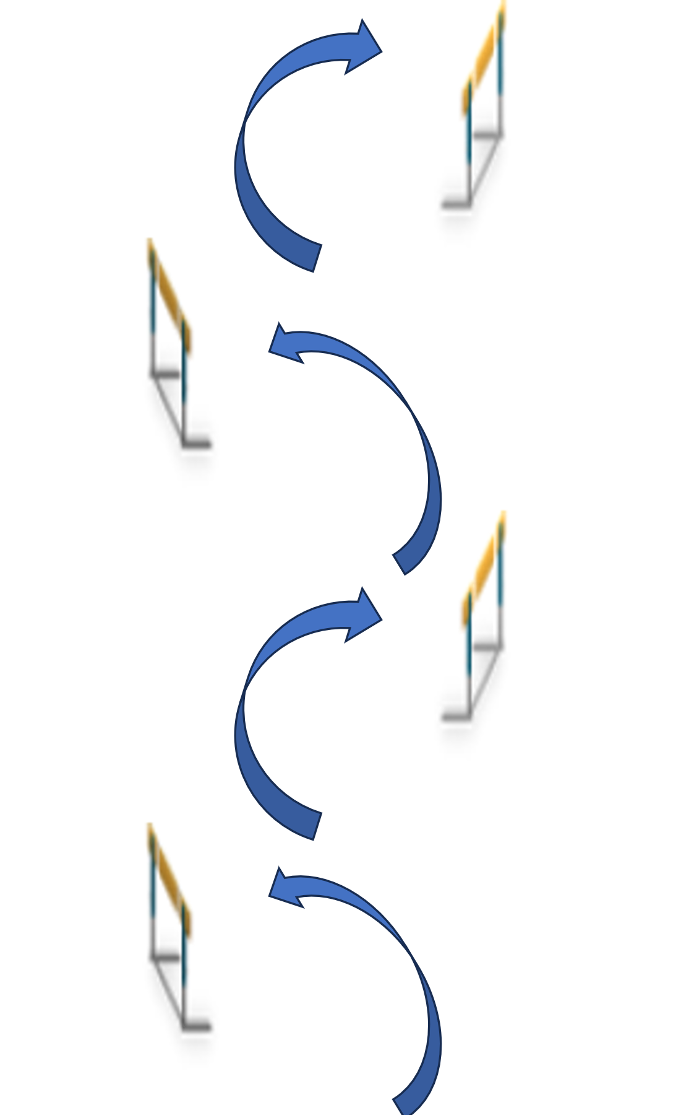

Seiväshypyn alkeiden kertaus

*Alkuverkka: Puolet porukasta ”seuraa johtajaa” seipäällä 2-3 hengen pienryhmissä (ideana saada paljon monipuolisia toistoja seipään varassa olemiseen). Koska seipäitä riittää vain puolelle ryhmästä, niin toinen puoli porukasta alkuverkkaa muuta, kuten omatoimisesti kuntopalloilla – erityisesti sivukauttaheittoja paikaltaan ja painonsiirrolla. Vaihto 5-7 minuutin kohdalla.
*Seiväshypyn koulusovellukset:
Hiekkalaatikoilla
- Harjoite 2. Hiekkahyppy viivaa pitkin (viiva piirretty hiekkaan)
Lisätään ”Kuoppa” hiekkapiirrustukseen (n. 0,5 metrin päästä laatikon reunasta) (hulavanne maahan noin puolen metrin päähän ponnistuviivasta/hyppynarusta)
- Harjoite 3. Hiekkahyppy tähdäten ”kuoppaan”
Lisätään hiekkapiirrustukseen ”rima” (poikkiviiva) reilun matkan päähän ponnistuskohdasta (aikuisilla 3-5m, lapsilla 2-3m). Tasamaalla ”rima” merkitään viivalla tai hyppynarulla.
- Harjoite 4. Käännös ”riman” yli.
Kun osataan tehdä edellä esitetyt harjoitteet hallitusti, niin voidaan edetä ja lähteä liikkeelle pitäen ylänyrkki sivussa. Liikkeelle lähtiessä on tärkeä, että ylänyrkki on selän takana ja seiväs on vaakasuorassa.
- Harjoite 5. Hiekkahyppy nyrkki selän takana. Maastalähtö ja tasajalka alastulo vartalo suoraan eteenpäin.
- Harjoite 6. Hiekkahyppy nyrkki selän takana. Maastalähtö ja heilahdus ”riman” yli kiertäen vartalo 180-astetta tulosuuntaan päin.
Tasamaalla
Hulavanteet monttuina, hyppäämistä vauhdin kanssa:
- ilman ylitettävää estettä
- maassa makaavan narun yli
- matalalla roikkuvan narun / kumiriman yli
- kahden narun yli joki
- kahden toisistaan kauemmaksi erkaantuvan narun yli (kuva alla)
- kahden toisistaan kauemmaksi erkaantuvan roikkuvan narun yli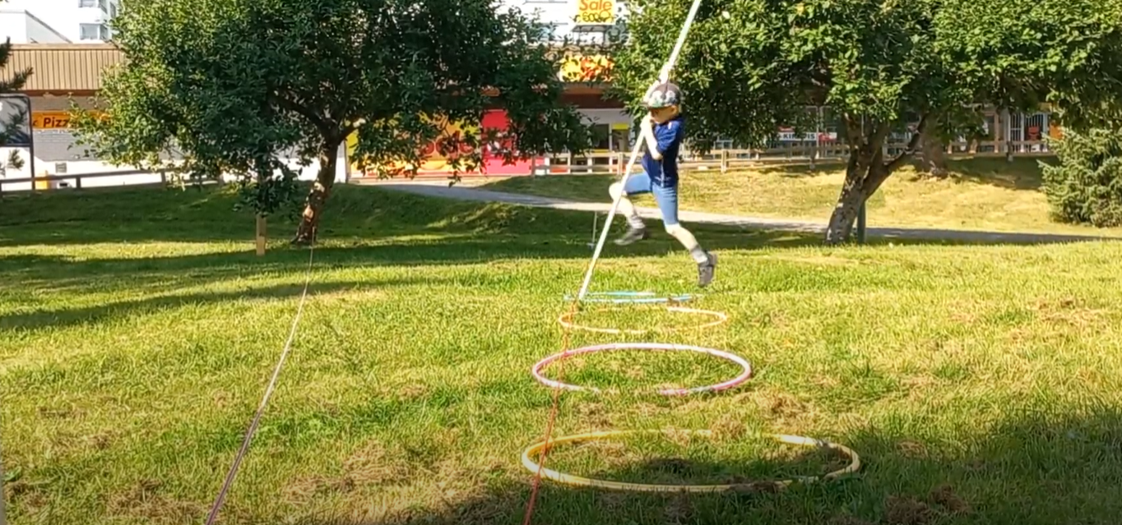
Alkulämppänä maalipallo sovellettuna: kuntopallolla sivukauttaheitot, liikkuminen/torjunta rapukävelyllä. 3 eri kentällä, jotta liikettä.
Dynaamiset venyttelyt painottuen vartaloa kiertäviin ja yläraajoihin – jokainen keksii yhden

Sivustaheittojen kertaus 2 pisteellä, 5min / piste
- pressulla koululaismoukarien, linkopallojen ja kiekkojen heitot
- verholla pyörähdysliikkeen harjoittelua (askelkuviot voi olla apuna, keppi harteilla), heitot verhoon ringettekiekoilla ja hernepusseilla
Yläkauttaheiton / keihäänheiton harjoittelua
*Jaetaan porukka kahtia: puolet heittämään keihästä pressuun & puolet tekemään yläkauttaheiton koordinaatioita heittoseinälle. Käydään aluksi yhteisesti keihäs-välineen käsittelyyn liittyvät perusjutut: ote, asento ja liikerata
*Yläkautta heittämisen ydinkohdat: koordinaatiot turbokeihäillä heittäen
- painonsiirto: takajalalta etujalalle, hartialeveyttä pidempi, takajalka pysyy lähellä maata painonsiirtoaskeleet patjalta tartanille tai koko patjan yli näkyykö takajalan pohja kaverille taakse?
- tuki: koko jalkapohjalla, maassa heiton ajan, heittosuuntaan painonsiirtoaskeleet edellisen tapaan keskittyen tukijalan kontaktiin ja suuntaan
- liikevirtaus heittokäsi: kyynärpää edellä, korkealta hartian yli istualtaan liikevirtauksen harjoittelua: kaveri pitää heittokädestä takaa kiinni, kaveri pitää kuminauhasta takana kiinni, kaveri pitää pitkää keppiä käden liikeradan kohdalla
- liikevirtaus jalat&vartalo: kylki edellä, lantio kiertyy ennen hartioita polviltaan/korkeasta polviseisonnasta/seisaaltaan: kaveri pitää heittokädestä takaa kiinni, kaveri pitää kuminauhasta takana kiinni
Keihäänheittoharjoittelua tulppakeihäillä
*Ristiaskel hyppy
*Ristiaskelkäynnin yhdistäminen ristiaskelhyppyyn

Juoksun koordinaatiot, lähettäminen ja viestivaihdot + aitajuoksun alkeet
*Alkuverkka koordinaatiotikkailla
- Videoloopin avustama omatoiminen harjoittelu (helppo & vaikea loop, useita tikkaita)

*Pikajuoksun lähetys: paikoillenne-, valmiit- ja lähtökäskyt ja -näytöt
*Viestivaihdot ja merkin siirto: https://www.youtube.com/watch?v=loe79NiPV7o’
- Viestivaihto pikamatkoilla oikeasta kädestä vasempaan (joko ylä- tai alakautta)
- Viestivaihdon vaihtoalueet 100m ja 200m matkoilla 30m, pidemmillä matkoilla 20m. Kapulaa vastaanottavan kiihdytys ja kapulan vaihdon on tapahduttava vaihtoalueen sisällä. Kiihdytyksessä voidaan hyödyntää merkkiä, jonka kohdalle kapulan tuojan tultua vastaanottava aloittaa kiihdytyksen.
- Milloin tulisi siirtää merkkiä?
- Jos tuoja joutuu hidastamaan vauhtia tai menee päälle vaihdossa kasvata ennakkomerkkiväliä
- Jos lähtijä pääsee karkuun tai vaihto menee täpärälle lyhennä ennakkomerkkiväliä
- Jos vastaanottaja lähtee väärään aikaan, vastaanottaja ei lähde täysiä kiihdyttämään tai tuoja ei juokse loppuun asti kovaa merkkiä ei tule siirtää

Pidemmän matkan juoksuissa vaihto ”riistovaihtona” varman päälle, eli kapulan vaihto lähes paikoillaan.

*Aitajuoksutaidon ydinasiat:
- yleinen juoksutaito
- rytmitys aitaväleihin sopivaksi (3, 4, 5 tai 6 askelta)
- tasapainoinen ponnistus-iltalento-alastulo nopea paluu juoksuasentoon
- ilmalennossa etujalka suoraviivaisesti eteen-ylös-alas, takajalka koukussa sivulta aidan yläpuolella, ylävartalon (kevyt) taivutus eteenpäin

*Aitajuoksun harjoittelu
Välineet: Erikorkuisia aitoja (matalimmat: narun tai liivin ylitys, korkeimmat: juniori/naistenaitoja)
Harjoittelualue: takasuora
Harjoitteen kulku: 5 ratavaihtoehtoa erikorkuisin aidoin/estein (6kpl / rata). Jokainen saa valita oman tasoisen aitakorkeuden. Jokaisella kierroksella joko oppilas-, opettaja- tai videonäyttö, jonka jälkeen lähdetään suorittamaan annettua tehtävää. Harjoitteet:
- 1. Vapaasti omalla tyylillä aitajuoksu. Viisi erilaista ratavaihtoehtoa (6 estettä kullakin): 86cm aidat, 50cm aidat, 25cm aidat, matalat tötsät, liivit. Aitavälit voivat olla hieman pidempiä isoilla aidoilla (esim. 100-metrin aitavälitys) ja lyhyempiä pienillä aidoilla.
- 2. Juostaan samoja aitojen välejä erilaisilla rytmeillä 3, 4, 5, 6 askeleen rytmit. Ylitykset vielä omalla tyylillä. Alkuun rennosti juosten ja vähitellen vauhtia lisäämällä. Mikä rytmeistä tuntui luontevimmalta/nopeimmalta? Käytä sitä.
- 3. Harjoitellaan etummaisen jalan suoristamista ylityksessä. Juostaan aitarivin reunaa pitkin niin, että vain etummainen jalka ylittää aidan. Aitakorkeudet 86cm / 76cm / 50cm.
- 4. Harjoitellaan ponnistavan jalan koukistamista ylityksessä. Juostaan aitarivin reunaa siten, että vain ponnistava jalka ylittää aidan. Kiinnitä huomiota, että koukistetun jalan polvi osoittaa suoraan sivulla juuri aidan yläpuolella. Samat aitakorkeudet kuin edellä.
- 5. Kokonaissuoritus (apuopettajien käyttöä kokonaissuorituksessa)
  - Merkataan kielletty alue (esim. liivillä), jonka takaa ponnistus pitää lähteä (opettaa ponnistamaan riittävän kaukaa). 86cm aidoilla liivi hieman aidan tukipuiden ulkopuolella, matalammilla aidoilla tukipuiden päiden tasalla.
  - Merkataan teipillä alue, jonka sisään alastulo tulisi tapahtua (Opettaa etummaisen jalan tuloa mahdollisimman nopeasti maahan). Teipillä poikittaisviiva n. 40-60cm päähän aidasta.
    - Mielikuvana ilmapallojen puhkaisu alastulossa
  - Musiikki apuna rytmityksessä
  - Kosketukset etummaisen jalan sukkaan aidan yli hypättäessä (Opettaa hyökkäävää asentoa ja vapaiden raajojen liikettä).
- 6. Kokonaissuoritusta (Halutessaan voidaan mitata aikoja)
Aitajuoksun alkeiden kertaus
*Alkuverkka: Aitaharjoitteita (6-8 aitaa, toistoja 2-3): etuperin kävelyt keppi/kuntopallo suorilla käsillä, takaperin kävelyt, kylki edellä hyppelyt (aitojen sisällä), hyrräliike 360-astetta, heilurihyppelyt, sivuttain hyppelyt jalat suorina (aitojen sivulta), etuperin kävelyt venytyksellä (eteenpäin nojaus, jalka taakse-ylös), aitominen yksi puoli kerrallaan (aitaväli n. 1,5 metriä), aitahyökkäykset
  - https://www.youtube.com/watch?v=3asJP_CZy8A
*Aitajuoksun kertaus (30 MIN), ydinasiat:
- yleinen juoksutaito
- rytmitys aitaväleihin sopivaksi (3, 4, 5 tai 6 askelta)
- tasapainoinen ponnistus-iltalento-alastulo nopea paluu juoksuasentoon
- ilmalennossa etujalka suoraviivaisesti eteen-ylös-alas, takajalka koukussa sivulta aidan yläpuolella, ylävartalon taivutus eteenpäin

Aitajuoksun kertaus: 5 ratavaihtoehtoa erikorkuisin aidoin/estein. Jokainen saa valita oman tasoisen aitakorkeuden. Jokaisella kierroksella joko oppilas-, opettaja- tai videonäyttö, jonka jälkeen lähdetään suorittamaan annettua tehtävää. Viisi erilaista ratavaihtoehtoa (6 estettä kullakin): 86cm aidat, 50cm aidat, 25cm aidat, matalat tötsät, liivit. Aitavälit voivat olla pidempiä isoilla aidoilla (esim. 100-metrin aitavälitys) ja lyhyempiä pienillä aidoilla. Harjoitteet:
- 2. Juostaan samoja aitojen välejä erilaisilla rytmeillä 3, 4, 5, 6 askeleen rytmit. Ylitykset vielä omalla tyylillä. Alkuun rennosti juosten ja vähitellen vauhtia lisäämällä. Mikä rytmeistä tuntui luontevimmalta/nopeimmalta? Käytä sitä.
- 3. Harjoitellaan etummaisen jalan suoristamista ylityksessä. Juostaan aitarivin reunaa pitkin niin, että vain etummainen jalka ylittää aidan. Aitakorkeudet 86cm / 76cm / 50cm.
- 4. Harjoitellaan ponnistavan jalan koukistamista ylityksessä. Juostaan aitarivin reunaa siten, että vain ponnistava jalka ylittää aidan. Kiinnitä huomiota, että koukistetun jalan polvi osoittaa suoraan sivulla juuri aidan yläpuolella. Samat aitakorkeudet kuin edellä.
- 5. Kokonaissuoritus (apuopettajien käyttöä kokonaissuorituksessa)
  - Merkataan kielletty alue (esim. liivillä), jonka takaa ponnistus pitää lähteä (opettaa ponnistamaan riittävän kaukaa). 86cm aidoilla liivi hieman aidan tukipuiden ulkopuolella, matalammilla aidoilla tukipuiden päiden tasalla.
  - Merkataan teipillä alue, jonka sisään alastulo tulisi tapahtua (Opettaa etummaisen jalan tuloa mahdollisimman nopeasti maahan). Teipillä poikittaisviiva n. 40-60cm päähän aidasta.
    - Mielikuvana ilmapallojen puhkaisu alastulossa
  - Musiikki apuna rytmityksessä
  - Kosketukset etummaisen jalan sukkaan aidan yli hypättäessä (Opettaa hyökkäävää asentoa ja vapaiden raajojen liikettä).

Seiväshypyn alkeet
Osa 1 alkudrillit
Harjoitteet on laatinut Mikael Westö, jolta myös saa niistä lisätietoja. Harjoitteita muokannut ryhmäopetukseen soveltuvaksi Arto Laukkanen (kursivoidut osat).
https://www.seivastalli.fi/materiaalipankki/seivashypyn-alkeisohjeet/
Ryhmä: rivimuodostelmassa (1-2 riviä), harjoittelu samaan suuntaan kaikilla. Huomioi turvallisuus - painota välttämään riman kanssa heilumista. Nurmikolla, juoksuradalla tai muulla tasaisella alustalla. Kun yläkäsi oikea – vasen jalka ponnistaa ja liike tapahtuu seipään oikealta puolelta (päinvastoin, kun yläkäsi vasen).
Opitaan 1) viemään kädet suoraan ylös, 2) kurottamaan ylänyrkki korkealle, 3) roikkumaan seipään varassa, 4) viemään hyppyä eteenpäin. https://www.youtube.com/watch?v=IRkGO6f40f0
- Harjoite 1. Oteleveys ja käsien ylösvienti nenän edestä ylös
- Harjoite 2. Käsien ja (yläkäden puoleisen) polven synkronisoitu ylösvienti
- Harjoite 3. Maastalähdön ajoitus kahden askeleen vauhdista
- Harjoite 4. Yläkäden kurotus ja tasapainon löytäminen
- Harjoite 5. Yläkäden kurotus ja seipään ajo eteenpäin
- Harjoite 6. Yläkäden kurotus, ajo eteenpäin ja alastulo molemmille jaloille
- Harjoite 7. Maastalähdön ajoitus kahden askeleen kävelyvauhdista
*Seiväshypyn alkeet, osa 2 hiekkahyppyjä. Ryhmä: jokaisella oltava suoraan eteenpäin johtava viiva/hyppynaru ja lisäksi hiekkalaatikon reunaa demonstroiva poikkiviiva/hyppynaru. Ryhmämuodostelma muutama jono (sama viiva toimii vuorollaan jokaiselle jonossa olevalle). Yksi jono voidaan muodostaa myös hiekkalaatikolle ja edetä siellä alla kuvatun ohjeistuksen mukaan. Tällöin jonoja voi kierrättää vuoroin hiekkalaatikolla. Turvallisuus: huomioi riittävät etäisyydet oppilaiden välillä. ”Kuoppana” toimii tasamaalla hulavanne.
Opitaan 1) viemään hyppyä viivaa pitkin suoraan eteenpäin, 2) tähtäämään "kuoppaan", 3) tekemään käännöstä "riman" yli https://www.youtube.com/watch?v=llUOO03dE9M&t=13s
Hyppypaikan valmistelu: piirretään radalle viivoja metrin välein alkaen hiekkalaatikon reunasta mitattuna neljästä metristä kahdeksaan metriin saakka.
- Seipäiden valmistelu: laitetaan teipeillä otekorkeusmerkintöjä 20cm välein (esim. 160cm ylöspäin)
- Harjoite 1. Neljän askeleen pituushyppy hiekkalaatikkoon (haetaan tuntumaa ponnistaa neljän askeleen vauhdista). (Pituushyppy tasamaalla jonoittain yksi kerrallaan).
Piirretään viiva hiekkaan (vauhdinottoradan keskikohdalle). Seuraavissa harjoitteissa hyppääjä lähtee liikkeelle pitäen ylänyrkkiä olkapään edessä
- Harjoite 2. Hiekkahyppy viivaa pitkin
Lisätään ”Kuoppa” hiekkapiirrustukseen (n. 0,5 metrin päästä laatikon reunasta) (hulavanne maahan noin puolen metrin päähän ponnistuviivasta/hyppynarusta)
- Harjoite 3. Hiekkahyppy tähdäten ”kuoppaan”
Lisätään hiekkapiirrustukseen ”rima” (poikkiviiva) reilun matkan päähän ponnistuskohdasta (aikuisilla 3-5m, lapsilla 2-3m). Tasamaalla ”rima” merkitään viivalla tai hyppynarulla.
- Harjoite 4. Käännös ”riman” yli.
Kun osataan tehdä edellä esitetyt harjoitteet hallitusti, niin voidaan edetä ja lähteä liikkeelle pitäen ylänyrkki sivussa. Liikkeelle lähtiessä on tärkeä, että ylänyrkki on selän takana ja seiväs on vaakasuorassa.
- Harjoite 5. Hiekkahyppy nyrkki selän takana. Maastalähtö ja tasajalka alastulo vartalo suoraan eteenpäin.
- Harjoite 6. Hiekkahyppy nyrkki selän takana. Maastalähtö ja heilahdus ”riman” yli kiertäen vartalo 180-astetta tulosuuntaan päin.
Yleisiä huomioita: hyppääjä tähtää jo liikkeellelähdössä kohti kuoppaa ja vauhdinoton aikana seivästä pidetään vakaana. Sama periaate sekä ylänyrkkiä olkapään edessä pitäessä ja nyrkki selän takana ja seiväs vaakatasossa kannattaessa. Hiekkahyppyjen avulla on hyvä harjoitella hypyn vieminen/ajo eteenpäin ja ilmalentoradan hallitseminen. Muista alastulopaikan lanaaminen aika ajoin turvallisuuden vuoksi.
*Seiväshypyn alkeet, osa 3 hyppypaikalla
Opitaan heilahtaa 1) istumaan, 2) selälle, 3) vatsalle ja 4) riman yli https://www.youtube.com/watch?v=_sX2_wlL9nQ&t=21s
Vauhdinottoradan valmistelu: piirretään radalle metrilukemia puolen metrin välein mitattuna kuoppalaatikon takareunasta ja alkaen aikuisilla viidestä metristä (lapsilla 2-3 metristä). Ryhmä: voidaan käyttää useampia toimintapisteitä esim. korkeushyppypatjoille sopii hyppäämään kahdesta jonosta, joissa hulavanteet toimivat ”kuoppina”.
Seipäiden valmistelu: laitetaan teipeillä otekorkeusmerkintöjä 20cm välein alkaen kahdesta metristä
Seuraavissa harjoitteissa hyppääjä lähtee liikkeelle pitäen ylänyrkkiä olkapään edessä.
Harjoite 1. Neljän askeleen heilahdus istumaan
Harjoite 2. Neljän askeleen heilahdus selälle
Harjoite 3. Neljän askeleen heilahdus vatsalle
Kun osataan tehdä edellä esitetyt harjoitteet hallitusti voidaan edetä ja lähteä liikkeelle pitäen ylänyrkki sivussa. Liikkeelle lähtiessä on tärkeä, että ylänyrkki on selän takana ja seiväs on vaakasuorassa.
Harjoite 4. Neljän askeleen heilahdus istumaan
Harjoite 5. Neljän askeleen heilahdus selälle
Harjoite 6. Neljän askeleen heilahdus vatsalle
Harjoite 7. Neljän askeleen riman ylitys

Seiväshypyn alkeiden kertaus

*Alkuverkka: Puolet porukasta ”seuraa johtajaa” seipäällä 2-3 hengen pienryhmissä (ideana saada paljon monipuolisia toistoja seipään varassa olemiseen). Koska seipäitä riittää vain puolelle ryhmästä, niin toinen puoli porukasta alkuverkkaa muuta, kuten omatoimisesti kuntopalloilla – erityisesti sivukauttaheittoja paikaltaan ja painonsiirrolla. Vaihto 5-7 minuutin kohdalla.
*Seiväshypyn kertaus: puolet porukasta saa valita oman tason mukaisesti hiekkahyppyjä (kts. osa 2), hyppyjä seiväshyppypaikalla (kts. osa 3) tai hyppyjä korkeushyppypaikalla

Seiväshypyn alkeita lapsiryhmälle (alustana esim. nurmikko)
1) Oteleveys ja -korkeus seipääseen. Korjaa alusta lähtien ja pitkin harjoittelua.
2) Ponnistus ja seipään ohitus (vasemmalla ponnistavalla oikealta, oikealla ponnistavalla vasemmalta). Korjaa alusta lähtien ja pitkin harjoittelua.
3) Hulavanteet monttuina, hyppäämistä vauhdin kanssa:
- ilman ylitettävää estettä
- maassa makaavan narun yli
- matalalla roikkuvan narun / kumiriman yli
- kahden narun yli joki
- kahden toisistaan kauemmaksi erkaantuvan narun yli (kuva alla)
- kahden toisistaan kauemmaksi erkaantuvan roikkuvan narun yli
Sivukauttaheiton taitoharjoittelu
Viitaniemen koulun kenttä, jossa voidaan harjoitella ”oikeissa” olosuhteissa. Etuna on, että heittorinki auttaa oikeanlaisen tuntuman saamisessa ja toisaalta ympäristön olosuhteiden roolin huomiointi tulee merkittäväksi. Esimerkiksi tuuliolosuhteet vaikuttavat kiekkoon kovasti, pystyyn lähtenyt kiekko pysähtyy helposti pieneenkin vastaiseen tuuleen. Toisaalta kiekon tai moukarin kahvan kastuminen aiheuttavat ongelmia pidolle jne. Ringissä pyörimiseen pieni liukkaus voi olla jopa eduksi, varsinkin moukarin kanssa.
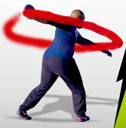
*Kiekon ydinkohdat: 1) pyöriminen, 2) kiekon liikerata
Kiekonheiton havainto-palaute ohjeet:
- Liikevirtaus (nilkka-polvi-lantio-vartalo-väline): Lähteekö liike nilkasta/ lantiosta? Kiertyykö lantio ennen ylävartaloa? Pysyykö käsi takana kierron loppuun saakka?
- Painonsiirto: Ovatko jalat auki hieman hartioita leveämmällä? Tuleeko selkeä painonsiirto kierron aikana takajalalta tukijalalle? Kiertyykö takajalka päkiän varassa (kantapää ylhäällä)?
- Heittotuki (tukijalka & lantiotuki): Pysyykö tukijalka tukevasti maassa heittovaiheessa? Pysyykö takajalka maassa tai lähellä maata heiton aikana?
- Liikerata: Onko liikerata vetovaiheessa viistosti alhaalta ylöspäin? Kierähdysvauhtia (1 tai 1½ kierrosta) ottaessa: onko liikerata ylhäältä alas ja alhaalta ylös (kts. kuva)?
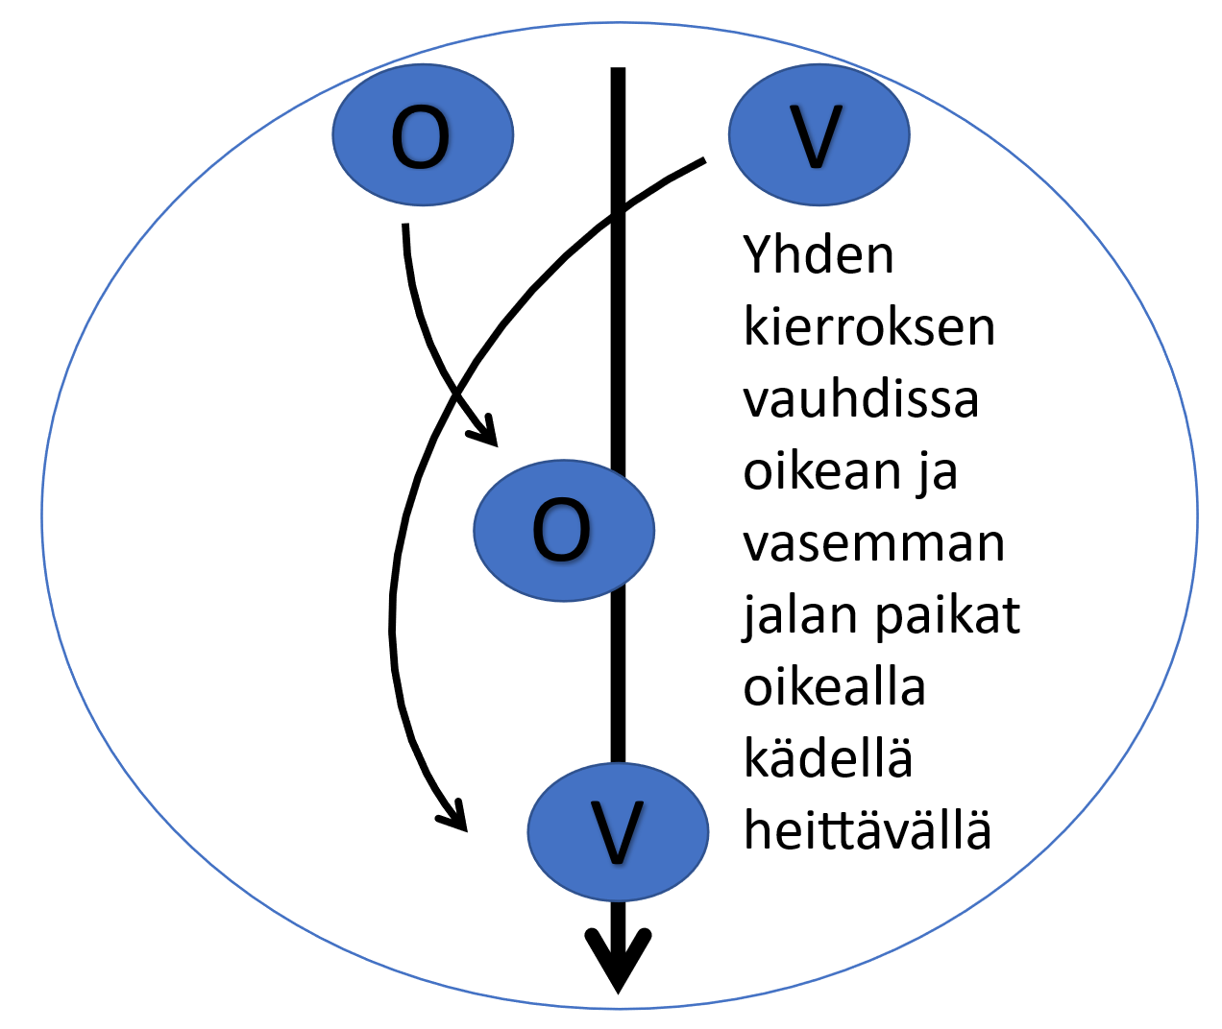
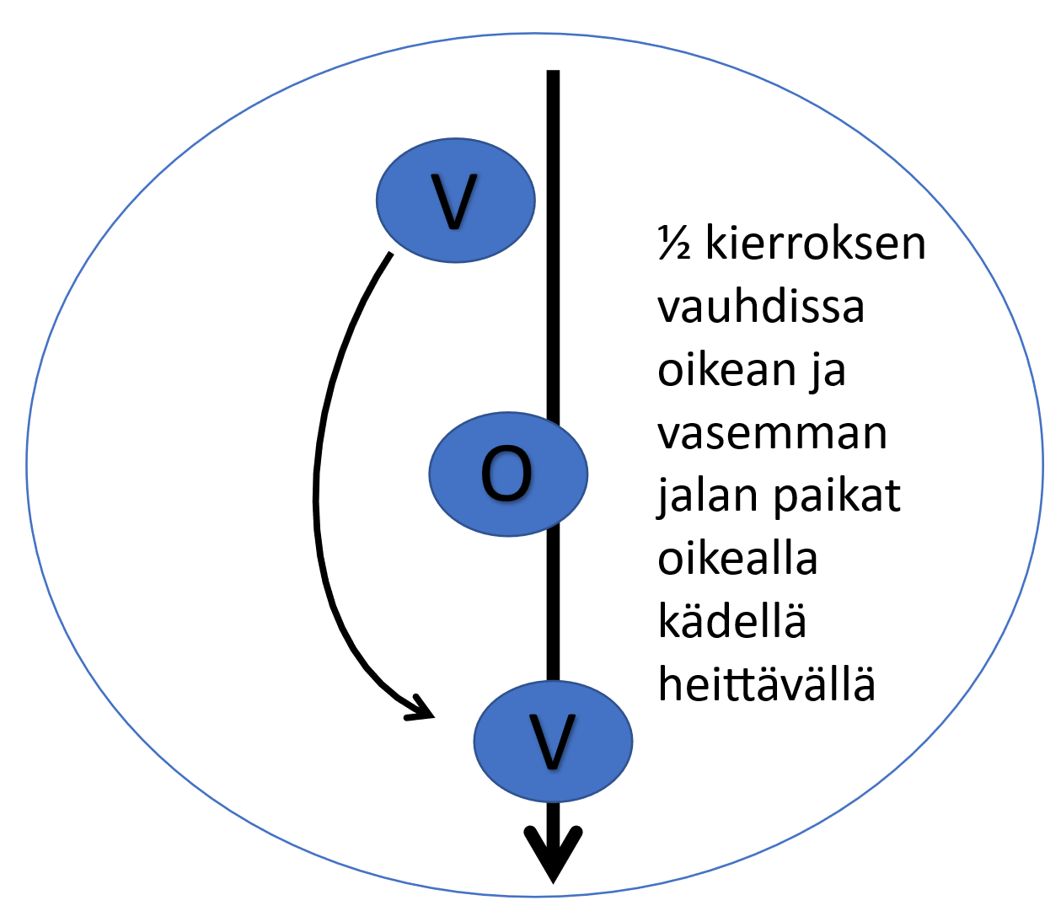
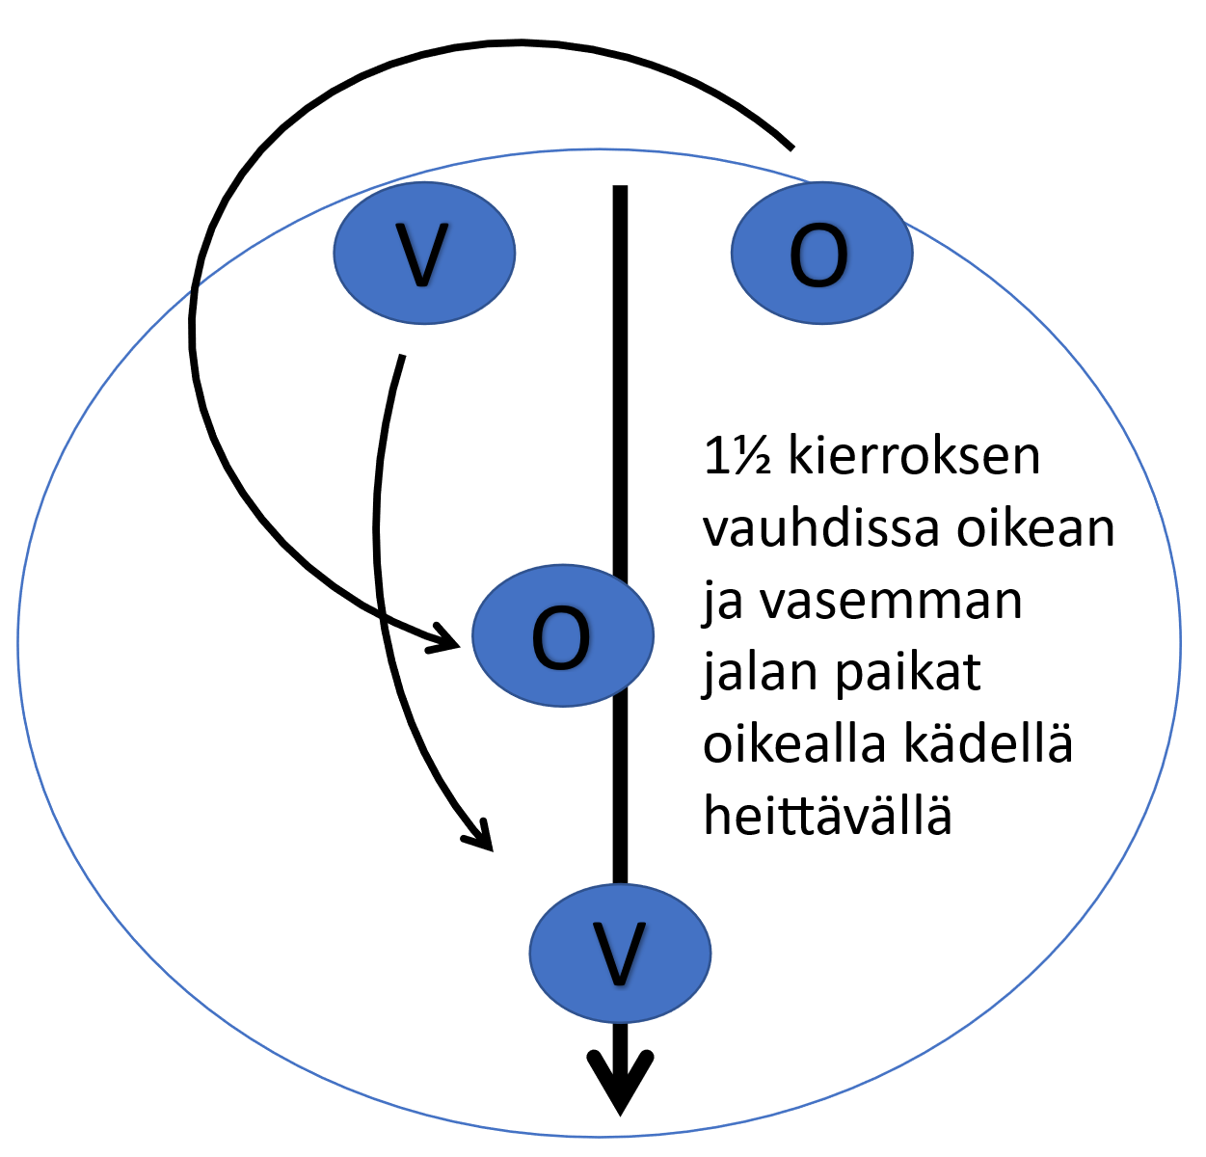
Sivukauttaheiton taitoharjoittelu
*Moukarin ydinkohdat: 1) pyöriminen ja 2) moukarin liikerata
https://www.youtube.com/watch?v=lSiybtn1EYk
Välineet: tasapohjaiset napakat kengät (nauhat kireällä, sillä vahvoja kiertoliikkeitä), eri painoisia moukareita
1) Pyöriminen
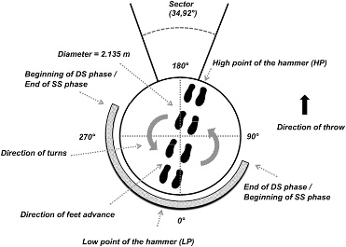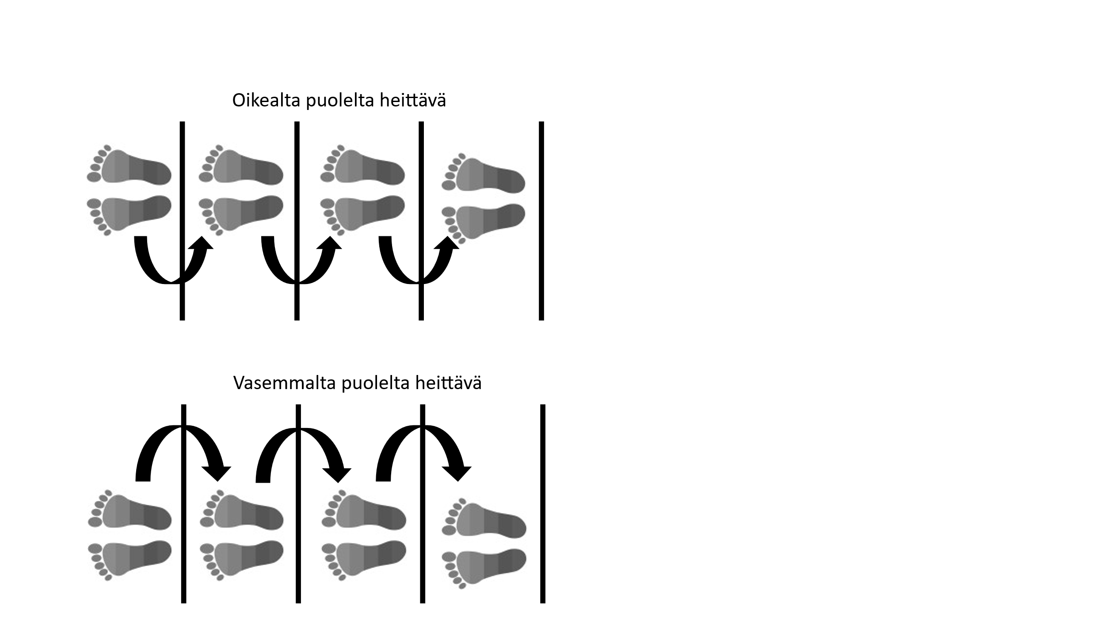
- alkuasento: katse heittosuunnasta päinvastaiseen suuntaan (kts. kuva yllä), jalat hartialeveydellä
- kierron alku (oikealta heittävällä): vasen jalka kiertyy kantapäältä koko jalkapohjalle 180-astetta – samaan aikaan oikea jalka kiertyy päkiällä. Paino tasaisesti molemmilla jaloilla. Muistisääntö: kanta-päkiä (vasen-oikea), jousta polvista
- kierron loppu: kun vasen jalka osoittaa heittosuuntaan, niin oikea jalka kiertää matalalta vasemman jalan ympäri ja viereen kuten lähtöasennossa. Loppukierrossa molemmat jalat päkiöillä – paluu lähtöasentoon.
- kädet pitkinä, jalat joustaa polvista
2) Moukarin liikerata
Ydinkohdat: matalin liikerata heittoringin takaosassa – korkein liikerata heittoringin etuosassa (heittosuunnassa)
Voidaan harjoitella liikerataa ensin pelkillä käsillä ja mahdollisesti kepillä – sitten vasta erilaisilla moukareilla.
Moukarin heittoharjoitteet:
- paikaltaan kolmella ympäriheilautuksella
- yhden pyörähdyksen kautta (aluksi kolme ympäriheilautusta)
- kahden pyörähdyksen kautta
- kolmen pyörähdyksen kautta

Sivukauttaheiton koulusovellukset
MAALIPALLO SOVELLETTUNA
Näkörajoitteisten maalipallosta sovellus hyvin näkeville. Jakaannutaan kahteen tasavahvaan joukkueeseen. Välineenä 2-4 kilon kuntopallo(t), rajataan maalit kartioilla riippuen pelaajien määrästä, heittotyylinä sivustaheitto, liikkua saa rapukävelyllä maaliviivaa pitkin, heittäjä voi heittää seisaaltaan, joukkueiden/maaliviivojen välinen välimatka pitää sovittaa heittovoimaan sopivaksi, ettei tule loukkaantumisriskiä kuntopallon osumasta. Kuntopallon pysäytys vain jaloilla. Voidaan pelata 1-3 kuntopallolla yhtä aikaa. https://fi.wikipedia.org/wiki/Maalipallo
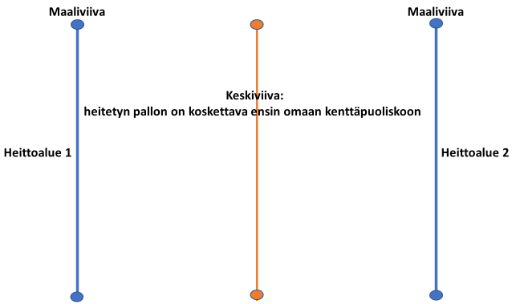

Yläkautta heittäminen
*Alkulämppä: oma puoli puhtaaksi
*Yläkauttaheittäminen eri välineillä.
- Tavoitteet: yläkauttaheiton kertaus. Heitto paikaltaan tai vauhdin kanssa.
- Välineet: 50 metrin mittanauha, merkkikartioita, eri painoisia keihäitä, pesäpalloja, jumppakeppejä, mitä vain heitettäviä esineitä
- Alue: riittävän iso avoin alue
- Harjoitteen kulku: jakaudutaan 3-4 hengen ryhmiin. Jokaisella oma heittopaikka. Heittoalueelle laitetaan merkkikartioita viiden metrin välein. Tuloksia ei tarvitse mitata erikseen, vaan mitan voi arvioida merkkikartioiden avulla suurin piirtein. Voidaan halutessaan kilpailla eri heittovälineillä.
*Keihäänheiton harjoittelu
- Tavoitteet: opitaan heittämään paikaltaan sekä yhden, kolmen ja viiden askeleen vauhdilla sekä mahdollisesti pidemmällä juoksuvauhdilla
- Välineet: vähintään joka toiselle harjoittelijalle keihäs, turbokeihäs tai keppi heitettäväksi
-Alue: keihäänheittoalue, hiekka tai nurmikenttä (ei tekonurmi)
- Harjoitteen kulku: heitot rivissä, jotta saadaan enemmän heittoja jokaiselle. Heittopaikalla toimitaan pareittain tai yksin.
- paikaltaan tukijalka maassa
- paikaltaan tukijalka alussa ilmassa
- yhden askeleen vauhdilla (tukijalka viedään takaa eteen)
- kolmen askeleen vauhdilla ilman heittorytmiä (lähtöasennossa tukijalka edessä)
- kolmen askeleen vauhdilla (sama kuin edellä mutta vauhdilla)
- viiden askeleen vauhdilla (joko ilman heittorytmiä tai rytmillä)
- kokonaissuoritus vauhdilla
*Keihäänheiton ryhmäkilpailu
Pituusheittokisana ryhmittäin: kukin ryhmän jäsen heittää vuorollaan ja yhteismitta ratkaisee. Jos on iso tila (esim. ulkokenttä), niin voidaan jatkaa heittämistä aina siitä, mihin edellinen jäi.

Soveltava yleisurheilu
Ratakelaus pyörätuolilla
Pikajuoksu sokealle avustettuna
Pituushyppy sokealle avustettuna (äänimerkistä)

Yleisurheilun kolmiottelu
Arvotaan porukka kolmeen pienryhmään (ei tarvitse olla tasamäärää). Otetaan 1 juoksulaji, 1 heittolaji, 1 hyppylaji. Lajit on päätetty edelliskerralla yhteisesti. Moniottelu järjestetään ryhmäkisana, eli kunkin ryhmän keskiarvotulos ratkaisee ryhmän tuloksen lajissa. Harjoitteluita / lämmittelyitä n. 10 minuuttia / laji 2 mitattua suoritusta per kilpailija. Yhteensä aikaa yhdellä lajipisteellä n. 20 minuuttia. Voittajajoukkue saa lajista 3 pistettä, toinen 2 pistettä ja kolmas 1 pisteen. Kolmiottelun yhteispisteet ratkaisevat voittajajoukkueen. Kukin joukkue pitää kirjaa omista tuloksistaan ja laskee keskiarvot. Tulokset julistetaan muille vasta ottelun lopuksi. Pistelaskutapana keskiarvo huomioi kaikkien ryhmäläisten tuloksen ja kuvastaa ryhmäläisten tuloksia kokonaisuutena. Yksittäinen erinomainen suoritus nostaa hieman keskiarvoa, muttei yksinään nosta joukkuetta hirveän paljon, varsinkin, kun ryhmäkoko on riittävän suuri.

